БЛОКАДА ЛЕНИНГРАДА
Примеров, подобных блокаде Ленинграда (8 сентября 1941 года - 27 января 1944 года), человечество не знало никогда: ни по количеству погибших в одном городе (от 632 тысячи человек по материалам Нюрнбергского процесса до 1,5 млн. по другим подсчётам ), ни по длительности (872 дня), ни по нормам продовольствия на душу населения (в самый тяжелый период норма выдачи хлеба составляла от 125 до 375 грамм), ни по способу транспортировки грузов ("Дорога жизни" по льду Ладожского озера).
Не знает мировая история случаев, когда в условиях постоянных обстрелов и непрекращающихся бомбёжек велась интенсивная культурная жизнь и даже происходили премьеры. И только в блокадном Ленинграде, как будто насмехаясь над потугами нескольких армий противника (немецкая и финская армии, испанская добровольческая дивизия), работали детские садики и школы, кинотеатры и театры, выпускали продукцию предприятия, открывались новые библиотеки (библиотека Академии наук и Государственная Публичная библиотека), вещало радио, работала филармония, в которой произошла ставшая символом блокады премьера Ленинградской симфонии Дмитрия Шостаковича (9 августа 1942 года).
Высочайшую стойкость и сознательность граждан той поры наиболее ярко иллюстрирует тот факт, что более чем за два с четвертью года блокады из селекционного фонда Всесоюзного института растениеводства, имеющего несколько тонн зерновых культур, не было взято ни зёрнышка; все сотрудники института (28 человек) предпочли умереть от голода, чем воспользоваться стратегическим запасом зерна, впоследствии использованном для восстановления сельского хозяйства.

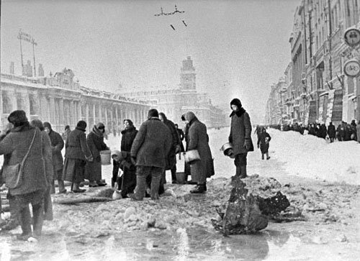

Можно спорить относительно военного аспекта осады, но никто, даже самый заклятый враг, не в состоянии оспорить мужество и героизм жителей и защитников Ленинграда...
Блокада Ленинграда является одной из наиболее трагических и вместе с тем героических страниц в военной истории нашей Родины. События тех 872-й дней, каждый из которых является свидетельством всеобъемлющего мужества мирных жителей и солдат Красной Армии, нашедших в себе силы преодолеть холод, голод и болезни для сопротивления многократно превосходящим и обеспеченным всем необходимым войскам Германии, Финляндии, Испании и добровольцам из десятков других стран, являются беспрецедентными в мировой истории.
Гитлер и его генералы уделяли захвату Ленинграда первостепенное внимание. Падение города на Неве открыло бы фашистским дивизиям возможность флангового удара по отчаянно оборонявшейся Москве. Другим важным аспектом являлся политический: захват города, носящего имя основателя молодой советской страны, открыло бы широкое поле для идеологического "творчества" пропагандистского ведомства Геббельса, специалисты которого не упустили бы возможности возопить на весь мир о политической несостоятельности "колосса на глиняных ногах".

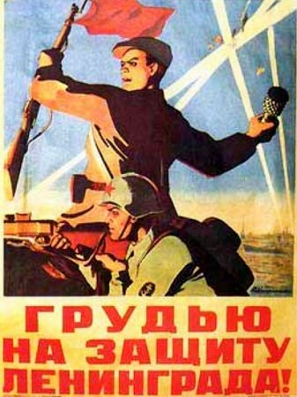

О месте Ленинграда в замыслах немецких военных говорит количество брошенных на захват города соединений, сухопутная группировка которых насчитывала 38 регулярных дивизий, усиленных тысячами добровольцев из Испании и др. европейских стран. С неба поддержку этому военизированному монстру оказывали лучшие асы из Первого германского воздушного флота, а с воды городу угрожали соединения немецкого и итальянского флотов. Соотношение атакующей и обороняющейся сторон составляло четыре к одному...
Несмотря на четырёхкратный перевес фашистов и их приспешников, защитникам города удалось не только остановить гигантское и прекрасно экипированное воинство, но и сдерживать его в течение почти двух с половиной лет...
Смертельным для оккупантов и радостным для всех советских людей стал утверждённый Ставкой план операции «Искра», проведённой силами пребывавших под командованием Жукова и Ворошилова Ленинградского и Волховского фронтов 12-го января 1943 года. Образованный в результате прорыва кольца противника коридор, достигавший в отдельных местах ширины в 10 км, существенно облегчил снабжение жителей многострадального города.
Окончательный разгром дивизий противника на Ленинградском направлении состоялся спустя год, в январе 1944-го. Благодаря слаженным действиям трёх советских фронтов и оборонявших Северную столицу формирований, враг был отброшен от города на 220 – 280 км...
Ратный подвиг солдат и простых ленинградцев навечно останется в памяти благодарных потомков.

